附件1

2023年福州市青少年创意编程与智能设计比赛(图形化编程“数字城市”)参赛办法

随着信息技术的迅猛发展和城市化进程的加速，智慧城市的概念逐渐演变并取得了长足的进步。包括数据共享、能源管理、智能公共服务等多个方面，由传统的“数字化城市”变成了包含大量数据、实现数据共享和交互的“数据城市”，再进一步发展成为基于数字技术和智能软件的“数字孪生城市”。请结合你的见闻，大胆创想未来数字城市的模样。如城市规划（人口分布、建筑布局等）、智慧交通管理（信号灯优化、公共交通线路调整等）、环境保护（空气质量、噪音水平等）、资源利用（水资源、废物管理等）、公共安全（数字监测、人脸识别等）场景进行编程作品创作。
- 参赛对象及组队方式
图形化创意编程比赛设小学组和初中组。福州各小学、初中在校学生均可以报名参加。每组学生人数限定1人，每人限报1项作品，每项作品限1名指导教师。
- 参赛形式
比赛分申报和评审两个阶段，申报以线上形式开展，评审以参赛队提交的材料为准。
参赛说明如下：
- 参赛选手可根据个人对“数字城市”的理解，自由创作图形化编程作品；
- 参赛选手需自备笔记本电脑，建议安装64位window10操作系统；
（三）参赛选手如需现场为电脑或参赛作品供电，参赛选手需自备充电宝或插排；
（四）图形化编程工具选用
1.图形化编程工具：小陆编程在线平台
2.在线平台地址：https://xiaolu.newlandcxfzzx.com/xiaolucode/
（五）编程代码文件存储规范
图形化编程工具（小陆编程在线平台）：.ob文件格式。
参赛选手以学校为单位参赛，在规定时间内登录平台（http://www.fj5461xh.cn/fjaisc/index.html），填写个人信息、按要求完成参赛作品提交。
注：参赛选手若未按以上配置及规范而出现参赛环境的问题，后果由参赛选手自行承担。
三、作品要求
参赛选手以“数字城市”主题为核心，根据自身的认知创作“数字城市”作品。
（一）作品原创：作品必须为作者原创，无版权争议。若发现涉嫌抄袭或侵犯他人著作权的行为，一律取消评奖资格。如涉及作品原创问题的版权纠纷，由申报者承担责任;
（二）创新创造：作品主题鲜明，创意独特，表达形式新颖，构思巧妙，充分发挥想象力;
（三）构思设计：作品构思完整，内容主题清晰，有始有终;创意来源于学习与生活，积极健康，反映青少年的年龄心智特点和玩乐思维;
（四）用户体验：观看或操作流程简易，无复杂、多余步骤;人机交互顺畅，用户体验良好;
（五）艺术审美：界面美观、布局合理，给人以审美愉悦和
审美享受:角色造型生动丰富，动画动效协调自然，音乐音效使
用恰到好处;运用的素材有实际意义，充分表现主题;
（六）程序技术：合理正确地使用编程技术，程序运行稳定、
流畅、高效，无明显错误;程序结构划分合理，代码编写规范，
清晰易读:通过多元、合理的算法解决复杂的计算问题，实现程
序的丰富效果;
（七）AI应用：提升学生人工智能素养，鼓励使用包括人工智能等相关模块的工具与技术创作作品。
（八）参赛作品的著作权归作者所有，使用权由作者与主办单位共享，主办单位有权出版、展示、宣传参赛作品。
四、作品评比
比赛分为线上初评和现场复评两个环节。
- 线上初评
线上初评包括作品评审和技能测试两个部分。
1.专家评委对参赛作品进行评审。
作品评审 评比
序号 | 项目 | 得分点 | 分值 | 分值小计
1 | 作品源码 | 创新创造性 | 10 | 50
2 |  | 构思设计 | 10
3 |  | 用户体验 | 10
4 |  | 艺术审美 | 10
5 |  | 程序技术 | 10
6 | 说明文档 | 主题和设计目标阐述 | 10 | 20
7 |  | 编程思维与技巧阐述 | 10
8 | 演说视频 | 作品阐述和演示 | 10 | 10
9 | 创意应用 | 利用AI功能 | 20 | 20
2.技能测试
各组参赛选手以小组为单位参加线上技能测试，根据主办方提供的测试题目，在规定的时间内完成进行测试。
技能测试题目由科学知识和编程知识构成，以选择题的形式呈现，题目数量为35题，总分50分。
技能测试 评比
序号 | 评分项（时长30分钟，题目数量35） | 分值 | 分值小计
1 | 在规定时间内，现场完成主办方给出的技能测试题 | 50 | 50
（2）现场复评
选手们需要在规定时间内完成现场编程。
1.现场编程以“数字城市”结合“AI技术”或“数字化资源”进行程序设计。本题为50分。
现场编程 评比
序号 | 评分项（时长90分钟，任务数量5） | 分值 | 分值小计
1 | 可以利用AI技术及数字化资源，现场编程创作作品。 | 45 | 50
2 | 现场纪律 | 5
五、作品申报
（一）作品源文件：文件包括源代码(格式:.ob或项目压缩包格式.zip)和打包后程序(格式:.html)。
（二）作品说明文档：以一份Word文件呈现，(文件格式:.doc或.docx，要求:文档内容不能出现学校名称、学生或指导教师及专家姓名等个人信息)，在线申报时填写相关作品说明，包括:
1.明确的主题：作品的设计目标，包括:功能需求、探究目的或待解决的问题，作品本身要体现出对目标的响应，能够展现主题内涵、实现功能需求、总结探究结论或解决问题。如果作品目标描述不清晰、或作品未能体现出对目标的完成，则不应获得更多分数。
2.编程思维与技巧：选手需为角色、场景等主要应用元素绘制流程、逻辑和功能图，如使用特殊的编程技巧或计算方法也需单独详细说明。
3.素材原创与引用要求：如果选手使用了非原创的图形、图片、音频素材，需明确标注引用来源或创作者，标注明确才属于合格作品。同时鼓励创作和使用原创素材，可以考虑给予原创素材适当加分。
4.AI能力及数字化资源：鼓励选手使用AI技术或数字化资源来表现作品，合理合法引用外部接口，实现包括但不仅限于图像识别、机器学习、大数据、自然语言处理等，鼓励现场编程时使用AI及数字化资源创作的原创作品，可以考虑给予适当加分。
（三）作品演示视频，在线申报时上传相关视频文件，包括：
1.对作品功能进行充分演示；
2.时间：3分钟以内；
3.格式：MP4，文件大小不超过200M。
（四）报名表及原创声明，包括参赛协议，同意比赛主办单位对参赛作品进行公开展示。

2023年福州市青少年创意编程与智能设计比赛(Python编程“数字城市”)参赛办法

随着信息技术的迅猛发展和城市化进程的加速，智慧城市的概念逐渐演变并取得了长足的进步。包括数据共享、能源管理、智能公共服务等多个方面，由传统的“数字化城市”变成了包含大量数据、实现数据共享和交互的“数据城市”，再进一步发展成为基于数字技术和智能软件的“数字孪生城市”。请结合你的见闻，大胆创想未来数字城市的模样。如城市规划（人口分布、建筑布局等）、智慧交通管理（信号灯优化、公共交通线路调整等）、环境保护（空气质量、噪音水平等）、资源利用（水资源、废物管理等）、公共安全（数字监测、人脸识别等）场景进行编程作品创作。
一、参赛对象及组队方式
Python创意编程比赛设初中组和高中组。福州市各初中、高中（中职）在校学生均可以个人名义报名参加。每组学生人数限定1人，每人限报1项作品，每项作品限1名指导教师。
二、参赛形式
比赛分申报和评审两个阶段，申报以线上形式开展，评审以参赛队提交的材料为准。
参赛说明如下：
- 参赛选手可根据个人对“数字城市”的理解，自由创作图形化编程作品；
- 参赛选手需自备笔记本电脑，建议安装64位window10操作系统；
（三）参赛选手如需现场为电脑或参赛作品供电，参赛选手需自备充电宝或插排；
（四）python编程工具选用
1.图形化编程工具：小陆编程在线平台
2.除了Python标准发行版自带的内置模块(如Turtle ，Tkinter等)之外，第三方模块仅限于:Pillow，numpy，requests，beautifulsoup4，matplotlib，pandas，jieba，wordcloud，pygame。
3.在线平台地址：https://xiaolu.newlandcxfzzx.com/xiaolucode/
（五）编程代码文件存储规范
Python编程工具（小陆编程在线平台）：.py文件格式。
参赛选手以学校为单位参赛，在规定时间内登录平台（http://www.fj5461xh.cn/fjaisc/index.html），填写个人信息、按要求完成参赛作品提交。
注：参赛选手若未按以上配置及规范而出现参赛环境的问题，后果由参赛选手自行承担。
三、作品要求
参赛选手以“数字城市”主题为核心，根据自身的认知创作“数字城市”作品。
（一）作品原创：作品必须为作者原创，无版权争议。若发现涉嫌抄袭或侵犯他人著作权的行为，一律取消评奖资格。如涉及作品原创问题的版权纠纷，由申报者承担责任;
（二）创新创造：作品主题鲜明，创意独特，表达形式新颖，构思巧妙，充分发挥想象力;
（三）构思设计：作品构思完整，内容主题清晰，有始有终;创意来源于学习与生活，积极健康，反映青少年的年龄心智特点和玩乐思维;
（四）用户体验：观看或操作流程简易，无复杂、多余步骤;人机交互顺畅，用户体验良好;
（五）艺术审美：界面美观、布局合理，给人以审美愉悦和
审美享受:角色造型生动丰富，动画动效协调自然，音乐音效使
用恰到好处;运用的素材有实际意义，充分表现主题;
（六）程序技术：合理正确地使用编程技术，程序运行稳定、
流畅、高效，无明显错误;程序结构划分合理，代码编写规范，
清晰易读:通过多元、合理的算法解决复杂的计算问题，实现程
序的丰富效果;
- AI应用：提升学生人工智能素养，鼓励使用包括人工智能等相关模块的工具与技术创作作品。
（八）参赛作品的著作权归作者所有，使用权由作者与主办单位共享，主办单位有权出版、展示、宣传参赛作品。
四、作品评比
比赛分为线上初评和现场复评两个环节。
- 线上初评
线上初评包括作品评审和技能测试两个部分。
1.专家评委对参赛作品进行评审。
作品评审 评比
序号 | 项目 | 得分点 | 分值 | 分值小计
1 | 作品源码 | 创新创造性 | 10 | 50
2 |  | 构思设计 | 10
3 |  | 用户体验 | 10
4 |  | 艺术审美 | 10
5 |  | 程序技术 | 10
6 | 说明文档 | 主题和设计目标阐述 | 10 | 20
7 |  | 编程思维与技巧阐述 | 10
8 | 演说视频 | 作品阐述和演示 | 10 | 10
9 | 创意应用 | 利用AI功能 | 20 | 20
2.技能测试
各组参赛选手以小组为单位参加线上技能测试，根据主办方提供的测试题目，在规定的时间内完成进行测试。
技能测试题目由科学知识和编程知识构成，以选择题的形式呈现，题目数量为35题，总分50分。
技能测试 评比
序号 | 评分项（时长30分钟，题目数量35） | 分值 | 分值小计
1 | 在规定时间内，现场完成主办方给出的技能测试题 | 50 | 50
（二）现场复评
选手们需要在规定时间内完成现场编程。
现场编程以“数字城市”结合“AI技术”或“数字化资源”进行程序设计。本题为50分。
现场编程 评比
序号 | 评分项（时长90分钟，任务数量5） | 分值 | 分值小计
1 | 可以利用AI技术及数字化资源，现场编程创作作品。 | 45 | 50
2 | 现场纪律 | 5
五、作品申报
（一）作品源文件。文件包括源代码(格式:.py或项目压缩包格式.zip)和打包后程序(格式:.html)。
（二）作品说明文档：以一份Word文件呈现，(文件格式:.doc或.docx，要求:文档内容不能出现学校名称、学生或指导教师及专家姓名等个人信息)，在线申报时填写相关作品说明，包括:
1.明确的主题：作品的设计目标，包括:功能需求、探究目的或待解决的问题，作品本身要体现出对目标的响应，能够展现主题内涵、实现功能需求、总结探究结论或解决问题。如果作品目标描述不清晰、或作品未能体现出对目标的完成，则不应获得更多分数。
2.编程思维与技巧：选手需为角色、场景等主要应用元素绘制流程、逻辑和功能图，如使用特殊的编程技巧或计算方法也需单独详细说明。
3.素材原创与引用要求：如果选手使用了非原创的图形、图片、音频素材，需明确标注引用来源或创作者，标注明确才属于合格作品。同时鼓励创作和使用原创素材，可以考虑给予原创素材适当加分。
4.AI能力及数字化资源：鼓励选手使用AI技术或数字化资源来表现作品，合理合法引用外部接口，实现包括但不仅限于图像识别、分类器、大数据、自然语言处理等，鼓励现场编程时使用AI及数字化资源创作的原创作品，可以考虑给予适当加分。
（三）作品演示视频，在线申报时上传相关视频文件，包括：
1.对作品功能进行充分演示；
2.时间：3分钟以内；
3.格式：MP4，文件大小不超过200M。
（四）报名表及原创声明，包括参赛协议，同意比赛主办单位对参赛作品进行公开展示。

2023年福州市青少年创意编程
与智能设计比赛(Arduino智慧校园)参赛办法

一、参赛对象及组队方式
Arduino智慧校园设计，比赛设小学组、中学组。福州市小学（3-6年级）、中学(含中等职业学校)在校学生均以组队方式参加，按照Arduino智慧校园类别进行报名、创作并提交参赛作品。每组学生人数限定2人，不允许跨年级组别组队，每名学生限报名参加一组，每组限报1项参赛作品，配备1名指导教师。
- 参赛形式
比赛分申报和评审两个阶段，申报以线上形式开展，评审以参赛队提交的材料为准。
参赛说明如下：
- 参赛选手可根据个人对“智慧校园”的理解，根据作品要求创作搭建模型。
- 参赛作品的控制器须根据功能需要，使用arduino uno3开发板及相关硬件传感器进行设计和创作。
- 参赛设备建议选择支持人工智能相关算法（图像识别、语音识别等）本地化运行，不依赖网络环境；
- 参赛选手需自备笔记本电脑，建议安装64位window10操作系统；
- 参赛选手如需现场为电脑或参赛作品供电，参赛选手需自备充电宝或插排；
- 小学、初中组图形化编程工具选用：
1.图形化编程工具：推荐mixly（Mixly2.0-rc2-win32-x64）
2.mixly下载地址:
http://mixly.org/bnu-maker/mixl2.0rc
- 高中组(含中等职业学校)编程工具选用：
1.编程工具：Arduino IDE 1.8.19
2.下载地址：https://www.arduino.cc/en/donate/
（八）编程代码文件存储规范
1.图形化编程工具（米思齐）：.mix文件存储
2.代码编程工具（Arduino IDE）：.ino文件存储
参赛选手以学校为单位参赛，在规定时间内登录平台（http://www.fj5461xh.cn/fjaisc/index.html），填写个人信息、按要求完成参赛作品提交。
注：参赛选手若未按以上配置及规范而出现参赛环境的问题，后果由参赛选手自行承担。
三、作品要求
参赛选手以“智慧校园”主题为核心，根据自身的认知创作“智慧校园”模型场景，并设置相关拓展器件。
参赛选手以Arduino uno3为编程对象，使用场景内预先设置的涵盖AI视觉模块在内的各种拓展器件，完成智慧校园基本功能。在主办方提供的功能（基本功能+扩展功能）的基础上，参赛选手根据自身对“智慧校园”的认知，从真实应用场景的仿真度、人机互动友好度等维度，结合流程创作作品。
序号 | 基本功能 | 说明
1 | 校园照明 | 利用智能感应设备，控制校园（教室/地下室/图书馆）的照明灯。
2 | 信息发布 | 利用显示设备，发布校园公告信息（可包括：时间等信息）。
3 | 广播音乐 | 利用蜂鸣器，在指定时间段，如中午12：00播放音乐。
4 | 校园门禁 | 利用无线感应设备，实现本校学生无障碍进入校园。
5 | 安防预警 | 利用智能感应设备，发现有人靠近危险区域时，启动报警。
序号 | 扩展功能 | 说明
1 | 车辆道闸 | 搭建车辆道闸系统，根据不同车辆，确定是否放行。
2 | 车牌识别 | 根据识别到的车牌信息，判断蓝牌、黄牌、绿牌车是否准入进校。
3 | 校园电梯 | 搭建一套校园电梯系统，能实现电梯的升降功能。
4 | 人员识别 | 搭乘电梯时，根据人物是否佩戴带口罩，实现报警功能。
5 | 超载报警 | 电梯的人员，超过限定人数，能启动报警功能。
6 | 电动车报警 | 能识别如果电动车进入电梯，启动报警功能。
7 | 垃圾分类 | 结合智能感应设备，实现学生无接触、分类垃圾投放。
8 | 校园绿化 | 对智慧校园的校门、操场、护栏、景观、文化墙进行美化装饰。
9 | 其他扩展 | 智慧校园中的其他有创意的应用
四、作品评比
比赛分为线上初评和现场复评两个环节。
- 线上初评
线上初评包括作品评审和技能测试两个部分。
1.专家评委对参赛作品进行评审。
作品评审 评比
序号 | 评分项 | 评分环节 | 分值 | 分值小计
1 | 基本功能 | 校园照明 | 12 | 60
2 |  | 信息发布 | 12
3 |  | 广播音乐 | 12
4 |  | 校园门禁 | 12
5 |  | 安防预警 | 12
6 | 人文表现 | 实用性 | 10 | 40
7 |  | 艺术性 | 10
8 |  | 表现性 | 10
9 |  | 创造性 | 10
10 | 创意应用 | 车辆识别、人员识别、电梯超载、电动车进电梯报警、垃圾分类、校园绿化等 |  | 创意应用  每项25分
2.技能测试
各组参赛选手以小组为单位参加线上技能测试，根据主办方提供的测试题目，在规定的时间内完成进行测试。
技能测试题目由科学知识和编程知识构成，以选择题的形式呈现，题目数量为35题，总分50分。
技能测试 评比
序号 | 评分项（时长30分钟，题目数量35） | 分值 | 分值小计
1 | 在规定时间内，现场完成主办方给出的技能测试题 | 50 | 50
（二）现场复评
各组参赛选手以小组的形式现场编程，选手们需要在规定时间内完成主办方指定的基本功能及主办方设定的简要流程。
主办方现场提供多种传感器、Arduino主控板、可拼装积木、各种线材，参赛选手自行搭配组合，现场完成任务。元器件清单参见附录一。本题为50分。
现场编程 评比
序号 | 评分项（时长90分钟，任务数量5） | 分值 | 分值小计
1 | 现场搭建并编程，实现主办方指定的基本功能 | 45 | 50
2 | 现场纪律 | 5
五、作品申报
（一）完成作品后添加说明文档，参赛前填写相关作品说明，包括：
1.创作灵感、设计思路；
2.团队成员介绍和工作分工说明；
3.硬件清单：包括硬件型号及成本，限定使用的型号以Arduino作为基础开发板，智慧校园配套物件，可使用扩展板对功能和引线进行扩展；
4.至少5个步骤的作品制作过程，每个步骤包括至少一张图片和简要文字说明；
5.成品外观及功能介绍，并提供必要的使用说明；
6.作品说明文档以一份Word文件呈现，文件格式：.doc或.docx。
（二）作品演示视频，在线申报时上传相关视频文件，包括：
1.进行充分演示；
2.时间：3分钟以内；
3.格式：MP4，文件大小不超过200M。
（三）接线图，需要提交JPG、PNG格式的图片。
（四）原创声明，包括参赛协议，同意比赛主办单位对参赛作品进行公开展示。

附录一：智慧校园现场编程硬件清单列表
以下是Arduino智慧校园现场赛，技术支持单位提供的硬件清单，供参赛选手使用。
名称 | 图示 | 名称 | 图示
主控板 | 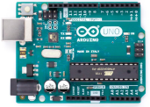 | IO扩展板 | 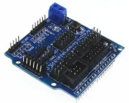
可拼装积木 | 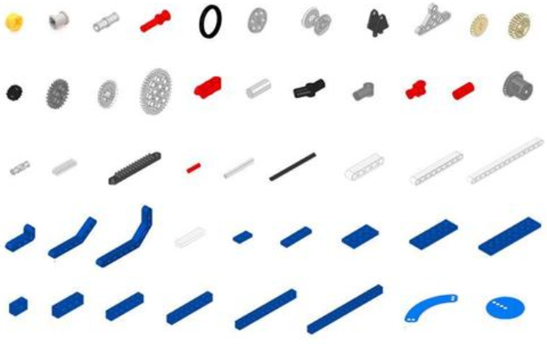 | 蜂鸣器模块 | 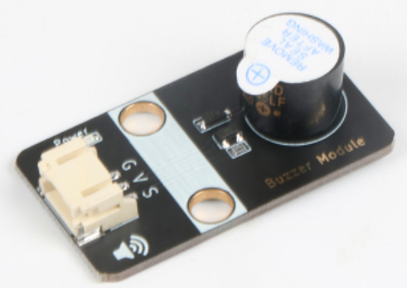
按键模块 | 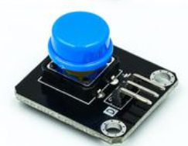 | LED灯模块 |  | 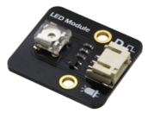
光线传感器模块 | 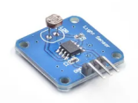 | RFID模块（mfrc522） |  | 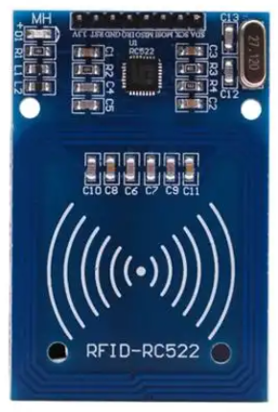
人体红外传感器 | 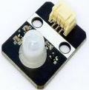 | Hc-sr04超声波模块 |  | 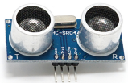
DHT11温湿度模块 |  | OLED显示屏（0.96） |  | 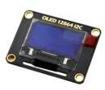
杜邦线（母对母） | 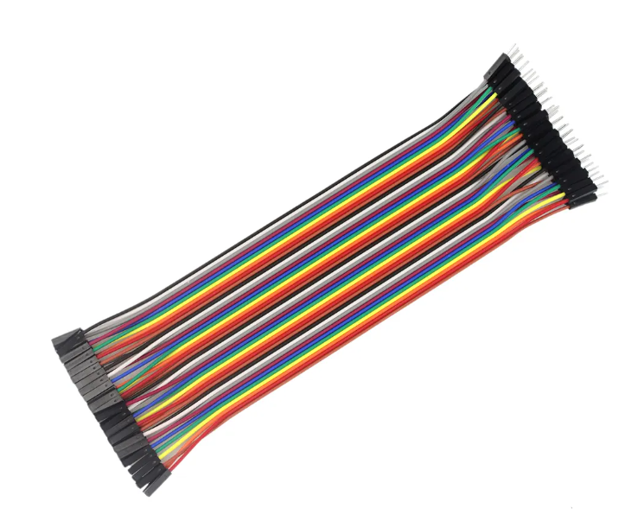 | RGB灯带（10灯） |  | 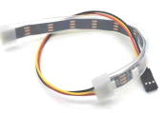
9g舵机模块 | 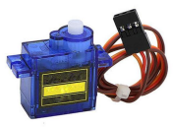 | 风扇模块 |  | 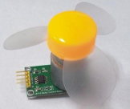
杜邦线ph2.5转4pin | 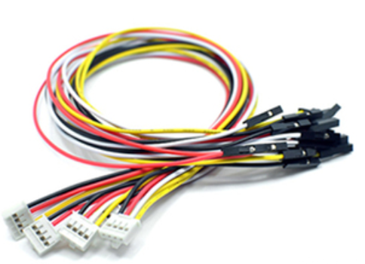 | 杜邦线ph2.5转3pin
双面胶 | 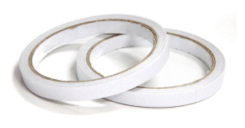
2023年福州市青少年创意编程
与智能设计比赛(microbit智慧校园)参赛办法

一、参赛对象及组队方式
Micro:Bit智慧校园设计，比赛设小学组、中学组。福州小学（3-6年级）、中学(含中等职业学校)在校学生均可参加，按照Micro:Bit未来学校类别进行报名、创作并提交参赛作品。每组学生人数限定2人，不允许跨年级组别组队，每名学生限报名参加一组，每组限报1项参赛作品，配备1名指导教师。
- 参赛形式
比赛分申报和评审两个阶段，申报以线上形式开展，评审以参赛队提交的材料为准。
参赛说明如下：
- 参赛选手可根据个人对“智慧校园”的理解，根据作品要求创作搭建模型。
（二）参赛作品的控制器须根据功能需要，使用Micro:Bit开发板及相关硬件传感器进行设计和创作。
（三）参赛设备建议选择支持人工智能相关算法（图像识别、语音识别等）本地化运行，不依赖网络环境；
（四）参赛选手需自备笔记本电脑，建议安装64位window10操作系统；
（五）参赛选手如需现场为电脑或参赛作品供电，参赛选手需自备充电宝或插排；
（六）小学、初中组图形化编程工具选用：
1.图形化编程工具：推荐makecode
2.Makecode下载地址：
https://xiaolu.newlandcxfzzx.com/#/home/aiStudio
（七）高中组编程工具选用：
1.编程工具：micropython
2.下载地址：
https://xiaolu.newlandcxfzzx.com/#/home/aiStudio
（八）编程代码文件存储规范
1.图形化编程工具（makecode）：.hex文件存储
2.代码编程工具（micropython）：.py文件存储
参赛选手以学校为单位参赛，在规定时间内登录平台（http://www.fj5461xh.cn/fjaisc/index.html），填写个人信息、按要求完成参赛作品提交。
注：参赛选手若未按以上配置及规范而出现参赛环境的问题，后果由参赛选手自行承担。
三、作品要求
参赛选手以“智慧校园”主题为核心，根据自身的认知创作“智慧校园”模型场景，并设置相关拓展器件。
参赛选手以Micro：Bit为编程对象，使用场景内预先设置的涵盖AI视觉模块在内的各种拓展器件，完成智慧校园基本功能。在主办方提供的功能（基本功能+扩展功能）的基础上，参赛选手根据自身对“智慧校园”的认知，从真实应用场景的仿真度、人机互动友好度等维度，结合流程创作作品。
序号 | 基本功能 | 说明
1 | 校园照明 | 利用智能感应设备，控制校园（教室/地下室/图书馆）的照明灯。
2 | 信息发布 | 利用显示设备，发布校园公告信息（可包括：时间等信息）。
3 | 广播音乐 | 利用蜂鸣器，在指定时间段，如中午12：00播放音乐。
4 | 校园门禁 | 利用无线感应设备，实现本校学生无障碍进入校园。
5 | 安防预警 | 利用智能感应设备，发现有人靠近危险区域时，启动报警。
序号 | 扩展功能 | 说明
1 | 车辆道闸 | 搭建车辆道闸系统，根据不同车辆，确定是否放行。
2 | 车牌识别 | 根据识别到的车牌信息，判断蓝牌、黄牌、绿牌车是否准入进校。
3 | 校园电梯 | 搭建一套校园电梯系统，能实现电梯的升降功能。
4 | 人员识别 | 搭乘电梯时，根据人物是否佩戴带口罩，实现报警功能。
5 | 超载报警 | 电梯的人员，超过限定人数，能启动报警功能。
6 | 电动车报警 | 能识别如果电动车进入电梯，启动报警功能。
7 | 垃圾分类 | 结合智能感应设备，实现学生无接触、分类垃圾投放。
8 | 校园绿化 | 对智慧校园的校门、操场、护栏、景观、文化墙进行美化装饰。
9 | 其他扩展 | 智慧校园中的其他有创意的应用

四、作品评比
比赛分为线上初评和现场复评两个环节。
（一）线上初评
线上初评包括作品评审和技能测试两个部分。
1.专家评委对参赛作品进行评审。
作品评审 评比
序号 | 评分项 | 评分环节 | 分值 | 分值小计
1 | 基本功能 | 校园照明 | 12 | 60
2 |  | 信息发布 | 12
3 |  | 广播音乐 | 12
4 |  | 校园门禁 | 12
5 |  | 安防预警 | 12
6 | 人文表现 | 实用性 | 10 | 40
7 |  | 艺术性 | 10
8 |  | 表现性 | 10
9 |  | 创造性 | 10
10 | 创意应用 | 车辆识别、人员识别、电梯超载、电动车进电梯报警、垃圾分类、校园绿化等 |  | 创意应用  每项25分
2.技能测试
各组参赛选手以小组为单位参加线上技能测试，根据主办方提供的测试题目，在规定的时间内完成进行测试。
技能测试题目由科学知识和编程知识构成，以选择题的形式呈现，题目数量为35题，总分50分。
技能测试 评比
序号 | 评分项（时长30分钟，题目数量35） | 分值 | 分值小计
1 | 在规定时间内，现场完成主办方给出的技能测试题 | 50 | 50
（二）现场复评
各组参赛选手以小组的形式现场编程，选手们需要在规定时间内完成主办方指定的基本功能及主办方设定的简要流程。
主办方现场提供多种传感器、Arduino主控板、可拼装积木、各种线材，参赛选手自行搭配组合，现场完成任务。元器件清单参见附录一。本题为50分。
现场编程 评比
序号 | 评分项（时长90分钟，任务数量5） | 分值 | 分值小计
1 | 现场搭建并编程，实现主办方指定的基本功能 | 45 | 50
2 | 现场纪律 | 5
五、作品申报
（一）完成作品后添加说明文档，参赛前填写相关作品说明，包括：
1.创作灵感、设计思路；
2.团队成员介绍和工作分工说明；
3.硬件清单：包括硬件型号及成本，限定使用的型号以Micro:Bit作为基础开发板，智慧校园配套物件，可使用扩展板对功能和引线进行扩展；
4.至少5个步骤的作品制作过程，每个步骤包括至少一张图片和简要文字说明；
5.成品外观及功能介绍，并提供必要的使用说明；
6.作品说明文档以一份Word文件呈现，文件格式：.doc或.docx。
（二）作品演示视频，在线申报时上传相关视频文件，包括：
1.进行充分演示；
2.时间：3分钟以内；
3.格式：MP4，文件大小不超过200M。
（三）接线图，需要提交JPG、PNG格式的图片。
（四）程序代码，需要提交相应格式的程序代码。
（五）原创声明，包括参赛协议，同意比赛主办单位对参赛作品进行公开展示。

附录一：智慧校园现场编程硬件清单列表
以下是Micro：Bit智慧校园现场赛，技术支持单位提供的硬件清单，供参赛选手使用。
名称 | 图示 | 名称 | 图示
主控板V2.21 | 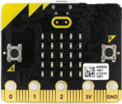 | IO扩展板 | 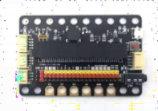
可拼装积木 |  | 蜂鸣器模块
按键模块 |  | LED灯模块
光线传感器模块 |  | RFID模块（mfrc522）
人体红外传感器 |  | Hc-sr04超声波模块
DHT11温湿度模块 |  | OLED显示屏（0.96）
杜邦线（母对母） |  | RGB灯带（10灯）
9g舵机模块 |  | 风扇模块
杜邦线ph2.5转4pin |  | 杜邦线ph2.5转3pin

